ภาคผนวก ข
การตั้งค่าการเชื่อมต่อกับ Database Server ที่เป็น DB2

การติดตั้ง DB2 Universal Database Enterprise Edition ก็เพื่อให้เราสามารถติดต่อกับ Database Server เพื่อที่จะเข้าไปจัดการกับฐานข้อมูลเช่น สร้างตาราง (Table), สร้างฐานข้อมูล (Database), ใส่ข้อมูล, หรือว่าดูข้อมูลที่อยู่ในฐานข้อมูลได้สะดวกขึ้น แต่ก่อนที่เราจะติดต่อกับฐานข้อมูลได้นั้นเราต้องทำการตั้งค่าการเชื่อมต่อก่อน ซึ่งมีวิธีในการตั้งค่าการเชื่อมต่อกับ Database Server ดังนี้

- เปิดโปรแกรม “Client Configuration Assistant”

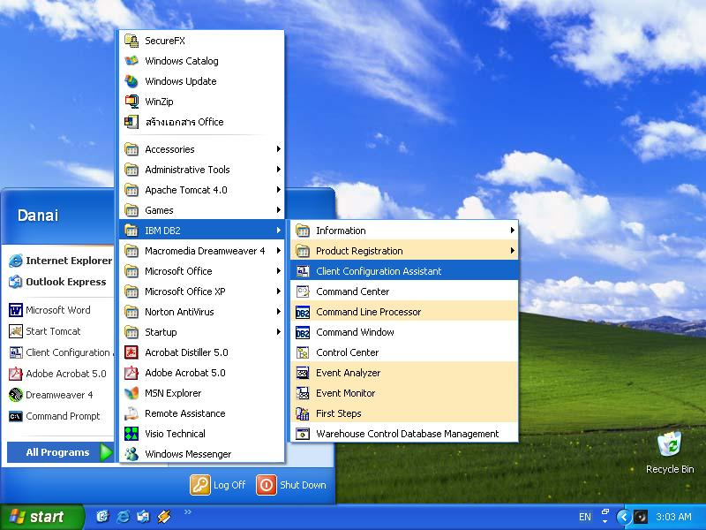

รูปที่ ข-1 แสดงการเข้าสู่โปรแกรม Client Configuration Assistant

- กด “Add” เพื่อทำการเพิ่มฐานข้อมูลที่ต้องการจะติดต่อ
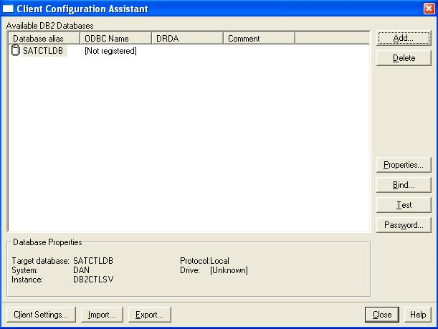
รูปที่ ข-2 แสดงโปรแกรม Client Configuration Assistant
- เลือก “Search the network” เพื่อทำการค้นหาฐานข้อมูลที่อยู่ภายใน Network
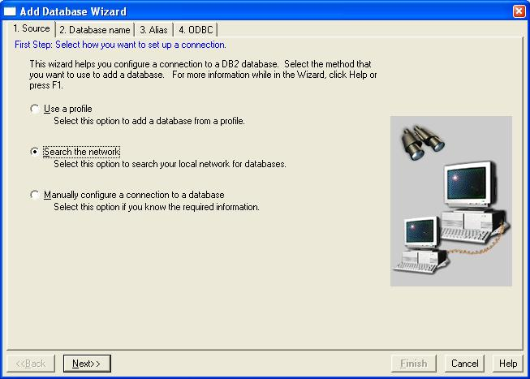
รูปที่ ข-3 แสดงวิธีการตั้งค่าการเชื่อมต่อ
- กด “Add System…” เพื่อทำการเพิ่มฐานข้อมูล
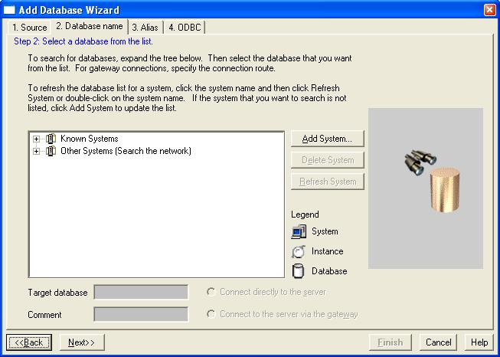
รูปที่ ข-4 แสดงการเลือกฐานข้อมูล

- เลือกโพรโตคอลที่ใช้ติดต่อ และใส่ชื่อโฮสต์เนมหรือหมายเลข IP ของเซิร์ฟเวอร์ที่ต้องการติดต่อ

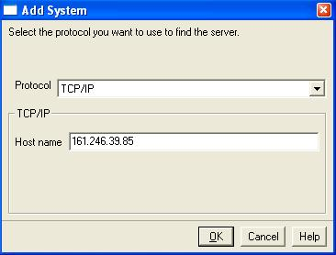

รูปที่ ข-5 แสดงการ Add System

- เลือกฐานข้อมูลที่ต้องการติดต่อ แล้วกด “Next>>”
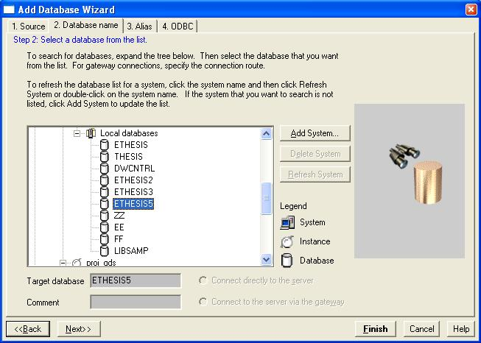
รูปที่ ข-6 แสดงการเลือกฐานข้อมูล
- ตั้งค่า Database alias ให้กับฐานข้อมูลที่จะติดต่อ
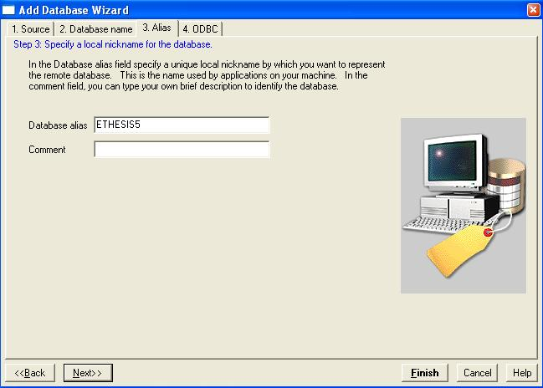
รูปที่ ข-7 แสดงการตั้งค่า Database alias ให้กับฐานข้อมูลที่จะติดต่อ

- ทำการ Register ฐานข้อมูลกับ ODBC ในที่นี้ไม่ได้ใช้ ODBC จึงไม่ต้องทำการ Register
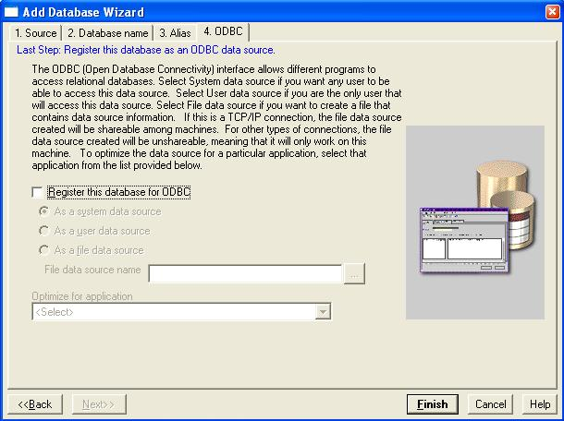
รูปที่ ข-8 แสดงการ Register ฐานข้อมูลใน ODBC

- หลักจากกด “Finish” แล้วจะขึ้นหน้าต่าง Confirmation ถ้ากดปุ่ม “Add” โปรแกรมจะทำการเพิ่มฐานข้อมูลที่ได้กำหนดไว้ หรือว่าจะทดสอบการเชื่อมต่อกับฐานข้อมูลที่กำหนดไว้ โดยการกดปุ่ม “Test Connection”

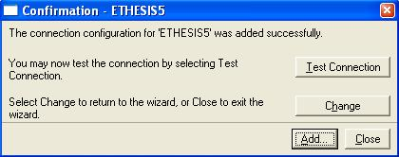

รูปที่ ข-9 แสดงหน้าต่างการ Confirmation

- โปรแกรมจะแสดงหน้าต่าง “Connect To DB2 Database” จากนั้นใส่ User ID และ Password เพื่อทำการทดสอบการเชื่อมต่อ

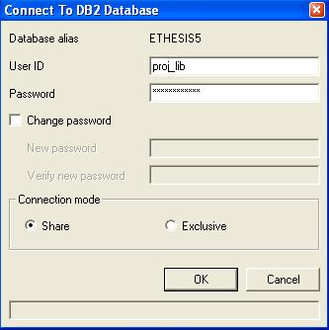
รูปที่ ข-10 แสดงการทดสอบการเชื่อมต่อ

- ถ้าการเชื่อมต่อไม่มีปัญหาจะขึ้นหน้าต่างดังนี้

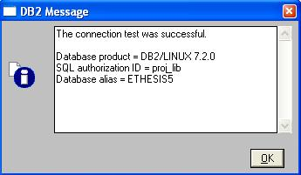

รูปที่ ข-11 แสดงการผลการทดสอบของการเชื่อมต่อฐานข้อมูล

- เมื่อทำการ “Add” จากหน้าต่างรูปที่ ข-9 เรียบร้อยแล้ว ฐานข้อมูลที่เราได้ตั้งค่าการเชื่อมต่อไว้ก่อนหน้านี้จะขึ้นมาอยู่ในหน้าจอของโปรแกรม Client Configuration Assistant ดังรูป

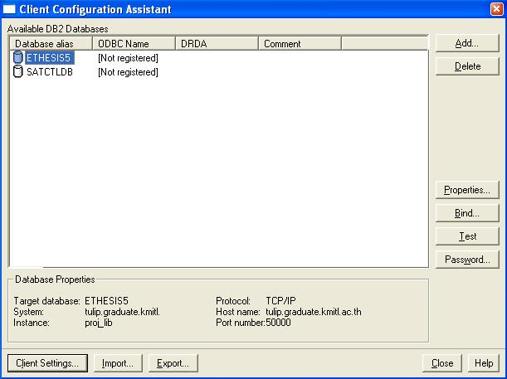

รูปที่ ข-12 แสดงการฐานข้อมูลที่สามารถเชื่อมต่อได้

เมื่อได้ตั้งค่าการเชื่อมต่อกับฐานข้อมูลที่ต้องการติดต่อได้แล้ว เราสามารถที่จะใช้โปรแกรม Control Center เข้าไปจัดการกับฐานข้อมูลเหล่านี้ ไม่ว่าจะเป็นการ สร้างตาราง, ลบตาราง, หรือว่าดูข้อมูลที่อยู่ในตารางได้

